MONITORIA DE ENSINO À DISTÂNCIA NO CURSO DE ENGENHARIA DE MATERIAIS

Igor Jefferson Cabral Araujo – eng_igor_araujo@hotmail.com
Bismarck Luiz Silva – bismarck_luiz@yahoo.com.br
Lívia Cristina de Oliveira Felipe – liviacof@hotmail.com
Marciano Furukava – furukava@ct.ufrn.br
Universidade Federal do Rio Grande do Norte – Centro de Tecnologia
Departamento de Engenharia de Materiais
Campus Central – Avenida Senador Salgado Filho, s/n, Lagoa Nova
59078-970 – Natal - RN

Resumo: Este artigo apresenta experiências e metodologias na monitoria de ensino à distância do curso de engenharia de materiais na UFRN, focando o apoio as disciplinas: aspectos sociais em engenharia de materiais, estrutura dos materiais e engenharia de superfícies. Aspectos como conceitos de ensino à distância, introdução de novas tecnologias no ensino, evolução da tecnologia e sua contribuição com o ensino à distância, busca por artigos e autores, análise exploratória de sites com assuntos relacionados à engenharia de materiais são abordados nesse estudo.

Palavras chave: Ensino à distância, monitoria, engenharia de materiais

introdução
Este artigo tem como objetivo apresentar as experiências vivenciadas no projeto de ensino à distância (EaD) do curso de graduação em engenharia de materiais da Universidade Federal do Rio Grande do Norte, utilizando como principal ferramenta de trabalho a Internet.
O homem vem buscando soluções para a sua adaptação num mundo cada vez mais exigente e que sofre transformações em todos os setores inclusive na educação, que deve estar preparada para formar alunos para atuarem neste novo cenário tomando-o como centro do processo educativo com estilos e modalidades de cursos diferenciados e no ensino superior que vem sendo pressionado com a expectativa de que seja capaz de habilitar, treinar e preparar milhares de jovens para as atividades profissionais, que serão executadas após o término do curso especificamente na engenharia, onde ocorreram poucas alterações ao longo do tempo. O novo profissional deve possuir dentre os outros requisitos o conhecimento multidisciplinar e competência multifuncional, ou seja, ser um engenheiro competente e compromissado com o desenvolvimento da sociedade em que vive. (VICARI et. al., 2005).
A disponibilização das recentes tecnologias cria um novo contexto no ensino da engenharia, atendendo às necessidades dos alunos, proporcionando a estes estudarem e aprenderem em seu ritmo, tempo e espaço próprios. O surgimento das novas tecnologias de mídia está mudando a cara da educação à distância, onde essa alteração de contexto acarreta mudança na relação entre instituições e alunos, na forma de ensino-aprendizagem.
A cultura dos alunos é uma barreira que impede o uso freqüente da Internet, pois nem todos os discentes possuem o hábito de pesquisar, acessar a grande rede, sair do ensino tradicional: professor expondo e aluno recebendo as informações. (CARVALHO et. al. 1999).
A habilidade necessária para o desempenho das atribuições do Engenheiro de Materiais requer uma combinação de conceitos básicos, como noções de Matemática, Física e Química, envolvendo conhecimentos tecnológicos de Engenharia Mecânica, Metalúrgica e Química. Isoladas, estas áreas formam profissionais com habilidades e flexibilidade limitadas para a atuação no campo de materiais.
A formação mais adequada é uma de caráter interdisciplinar, incluindo conteúdos de cada uma destas grandes áreas de conhecimento científico e tecnológico, além dos específicos da área. Daí surge à necessidade da complementação da formação pelo conhecimento de outras fontes, entrando a educação à distância nesse aspecto, aliada a internet, que se mostra a cada momento um veículo rápido e barato para fornecer informações, gerando comunidades dinâmicas de aprendizagem nas quais os participantes podem interagir mutuamente, complementando a formação do aluno de engenharia de materiais. Assim suas atribuições serão condizentes com aquelas propostas pelo Conselho Federal de Engenharia, Arquitetura e Agronomia, e acima de tudo com a demanda imposta pela modernização do parque industrial do país e da região.

o ensino à distância
As formas de ensino avançaram muito com a evolução contínua da tecnologia, entre as recentes tecnologias desenvolvidas para o ensino, em especial, de engenharia, está à educação à distância, sendo esta uma ferramenta de complementação ao ensino presencial ou podendo até substituí-lo completamente, como ocorre em várias instituições. Além de atender a um grande número de pessoas que estão dispersas geograficamente, e conseguir atender aos anseios do sistema educacional, através da EaD é possível colaborar no desenvolvimento de indivíduos críticos, capazes de refletir e transformar a sociedade. O ponto principal tem sido transformar e criar ambientes de educação em que propício o aprendizado e à inovação constante.
A educação à distância vem contando com o apoio das novas tecnologias para poder ser uma alternativa a satisfazer as amplas e diversificadas necessidades de qualificação das pessoas (PRETI, 1996).
O ensino à distância, no mundo, tem uma longa história de experimentações, sucessos e fracassos. No final do século XVIII, tiveram início a experiências de educação por correspondência, que se desenvolveu largamente em meados do século XIX e mantendo-se como a principal forma de ensino até meados do século XX. (KEEGAN, 1992).
A EaD é um sistema tecnológico de comunicação bidirecional, que substitui o contato pessoal professor/aluno, como meio preferencial de ensino, pela ação sistemática e conjunta de diversos recursos didáticos e pelo apoio de uma organização e tutoria, que possibilitam a aprendizagem independente e flexível dos alunos. (ARETIO, 1995). A EaD pode ser definia ainda como: alunos e professores que estão separados pela distância e algumas vezes também pelo tempo. Educação a Distância é o aprendizado planejado que normalmente ocorre em lugar diverso do professor e como conseqüência requer técnicas especiais de planejamento de curso, técnicas instrucionais especiais, métodos especiais de comunicação, eletrônicos ou outros, bem como estrutura organizacional e administrativa específica. (MOORE & KEARSLEY, 1996).
A história da educação a distância no Brasil teve início em 1904, com o ensino por correspondência. Desta época até o início dos anos 90, quando as universidades brasileiras passaram a se dedicar à pesquisa e à oferta de cursos superiores à distância e ao uso de novas tecnologias, muita coisa mudou, a tecnologia avançou, o surgimento da internet revolucionou a forma de ensinar. Através da expansão da Internet nas Universidades de Ensino Superior (IES) e com a publicação da Lei de Diretrizes e Bases para a Educação Nacional (LDB), em dezembro e 1996, que oficializou a EaD como modalidade válida e equivalente para todos os níveis de ensino, a implementação da educação à distância nas universidades brasileiras foi possível. (KURC et. al. 2006).
Em 1997, universidades e centros de pesquisa passaram a gerar ambientes virtuais de aprendizagem, iniciando a oferta de cursos de pós-graduação latu sensu via internet, demarcando, assim, entre 1996 e 1997, o nascimento da universidade virtual no Brasil. Entre 1999 e 2001 universidades virtuais formaram redes de cooperação acadêmica, tecnológica ou comercial entre instituições brasileiras, e entre estas e organizações internacionais. (KURC et. al. 2006).
O desenvolvimento da tecnologia, como a digitalização de imagens e sons, transformou o mundo e está dando origem a novas relações entre professores, alunos e instituições. A enorme quantidade de informações disponibilizadas na Internet demonstra a facilidade de acesso a dados que no passado eram mantidos trancados em bibliotecas e controlados por poucas pessoas. Neste contexto, a conexão entre instituições, professores e alunos em comunidades virtuais tem criado condições para que um melhor atendimento seja prestado a estes alunos. (KURC et. al. 2006).
São objetivos do EaD: aumentar o acesso ao conhecimento diminuindo barreiras geográficas; facilitar o estudo, flexibilizando o horário e o local das aulas e formar comunidades de aprendizagem, dentre outros. (STEIL, 2004)

metodologia
Na monitoria tradicional, ao contrário da monitoria de ensino à distância, normalmente para o funcionamento da atividade, as salas e os horários são agendados na secretaria do curso, ficando reservado um local para o exercício da monitoria. Há sempre a tentativa de se encaixar os horários de monitoria junto aos das matérias de mesmo período, o que evita a ausência do aluno ou sua impossibilidade de comparecer.
No ensino à distância na monitoria de engenharia de materiais da UFRN, os horários podem ser flexibilizados, já que a presença do aluno não é fundamental, visto que ele poderá acessar o conteúdo a ser estudado à distância, ou seja, da sua casa, trabalho ou qualquer outro lugar. O foco da monitoria foi na busca e coleta das principais referências, dos principais autores e grupos de pesquisas citados em trabalhos e congressos da área. Essas referências foram pesquisadas tomando como base as três grandes áreas do curso de engenharia de materiais: materiais metálicos, poliméricos e cerâmicos, buscando sempre os melhores em cada área. Outro aspecto abordado foi à pesquisa, na internet, dos principais sites de empresas e organizações com conteúdo voltado para engenharia de materiais, principalmente para as três disciplinas foco da monitoria: aspectos sociais em engenharia de materiais, estrutura dos materiais e engenharia de superfícies. A análise exploratória de sites com assuntos referentes à engenharia de materiais visou avaliar à forma de disponibilização do conteúdo, as referências bibliográficas citadas, a fidelização de dados, entre outros aspectos. Dentre os sites pesquisados, os principais a serem consultados quando o aluno de engenharia de materiais precisar fazer uma pesquisa ou busca de um assunto recorrente, são:

- REDEMAT - http://www.redemat.ufop.br
- Ciência dos Materiais Multimídia - http://www.cienciadosmateriais.org
- Infomet - http://www.infomet.com.br
- CIMM - http://www.cimm.com.br
- Revista Matéria - http://www.materia.coppe.ufrj.br
- Periódicos Capes - http://www.periodicos.capes.gov.br
- Inovação tecnológica - http://www.inovacaotecnologica.com.br
- Infomimet - http://200.20.105.7/infomimet
- Instituto Nacional de Engenharia de superfícies -http://www.engenhariadesuperficies.com.br
- Efunda - http://www.efunda.com
- MatWeb - http://www.matweb.com
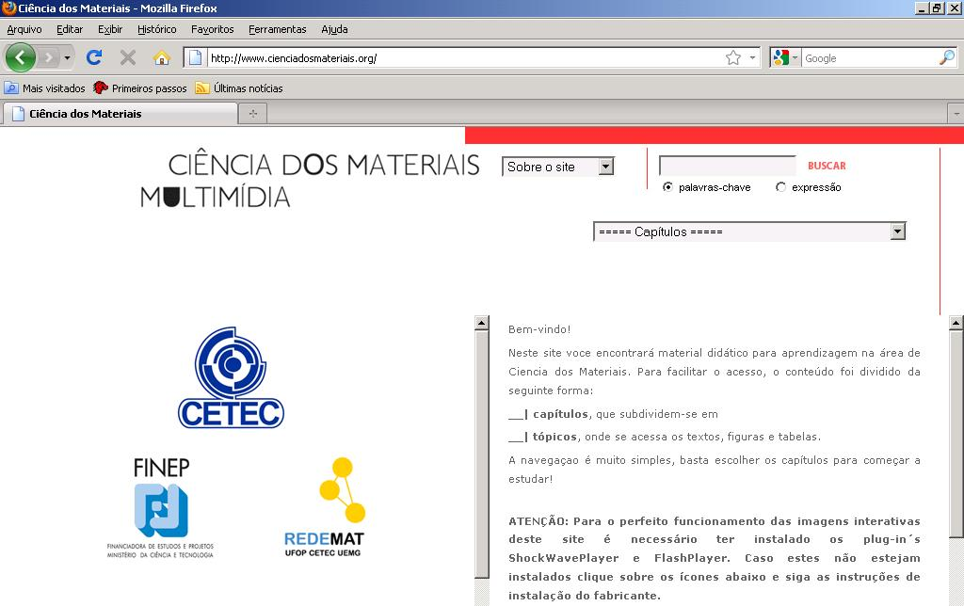
Todos esses sites, tanto os de língua portuguesa, quanto os de língua inglesa, são destaques na forma de apresentação dos seus respectivos conteúdos, disponibilização de artigos, teses, dissertações, banco de dados com valores de referência para vários materiais, assuntos diversos sobre tecnologia e inovação, alguns até contendo animações bastante didáticas, contribuindo para aprendizado do aluno de engenharia de materiais. No caso do site ciência dos materiais multimídia, por exemplo, encontra-se um material didático vasto para a aprendizagem da ciência dos materiais, como diagramas e transformações de fases, ligações químicas, cristalografia, defeitos em cristais, velocidades de reações, termodinâmica, sinterização, dentre tantos outros temas ligados à ciência dos materiais, que forma a base da engenharia de materiais. O aluno que usufrui deste site, além de ler os textos sobre os assuntos descritos, ele pode visualizar animações em 3D, nas quais o usuário pode manipular o modelo na tela, aumentar ou diminuir o tamanho dos átomos e visualizar processos, resultando em uma vantagem no que se diz respeito ao aprendizado e a compreensão pelo aluno frente ao livro impresso. Ainda podem-se visualizar diversas microestruturas de materiais metálicos, assim o aluno de engenharia de materiais já pode se familiarizar com as imagens de fases e microconstituintes, e ao mesmo tempo aprender sobre a cinética da transformação dessas fases. A interface do site fornece dois campos principais destinados às imagens e aos textos, o que maximiza o aproveitamento da tela. Isto valoriza a leitura e facilita a visualização das teorias apresentadas. Desta forma, imagem e texto são unidos sem nenhuma interferência negativa na leitura de um ou outro.

Figura 1: Página de entrada do site ciência dos materiais multimídia. (www.cienciadosmateriais.org)

Mesmo com a enorme simplificação tecnológica propiciada pela mídia eletrônica, a edição de material didático para internet demanda equipes multidisciplinares composta de redatores, webdesigners e programadores. É necessário que esta tarefa seja empreendida por laboratórios especializados, como no caso do site ciência dos materiais multimídia, que é um projeto LMDM (Laboratório de Material Didático Multimídia), CETEC, FINEP E REDEMAT. Para ilustrar o funcionamento deste site, a figura 1, que corresponde à página de entrada do site ciência dos materiais multimídia, demonstra a interface inicial desse site, onde o aluno ou qualquer outra pessoa que acessá-lo tem menus disponíveis para pesquisa nos mais variados temas, como já dito anteriormente.
Outro destaque nos sites citados é o Infomimet (Informação para o setor minero-metalúrgico), que consiste em um guia eletrônico que disponibiliza informações importantes para o setor mínero-metalúrgico no contexto do desenvolvimento sustentável. Seu objetivo é apoiar estudantes, pesquisadores, empresários e demais profissionais atuantes nas mais diversas atividades deste setor, direcionando a busca e a seleção das informações mais adequadas aos seus propósitos. A figura 2 demonstra a página de entrada da base de dados do infomimet. Este guia disponibiliza 798 bases de dados para busca dos mais diversos assuntos de engenharia de materiais e outras áreas como metalurgia e siderurgia, por exemplo.
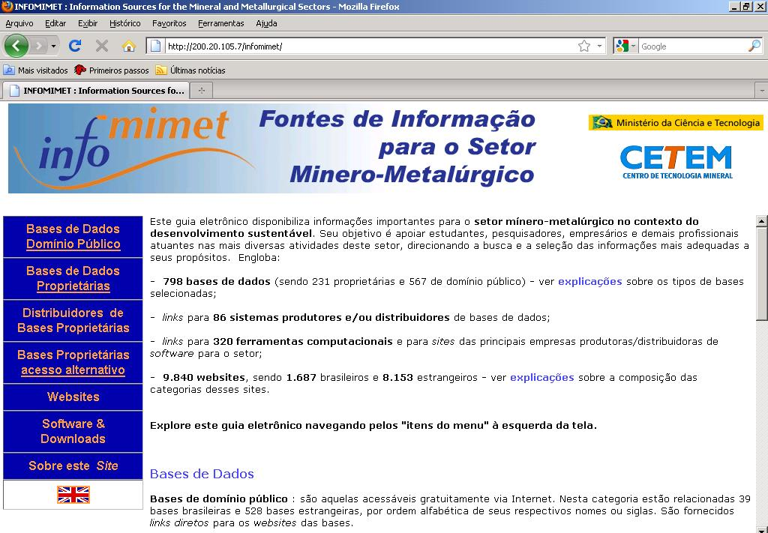
Figura 2: Página inicial do infomimet, bases de dados do setor minero-metalúrgico. (w3.cetem.gov.br/infomimet)

Com a disponibilização desse vasto número de bases de dados, o aluno de engenharia de materiais encontra num único site, links para outros sites de organizações, periódicos e afins, para encontrar artigos, teses e dissertações sobre o tema pretendido, sendo assim o infomimet um site versátil e concentrador de conhecimento, que facilita a busca do aluno, potencializando o tempo gasto para suas pesquisas. O usuário deste site ainda possui acesso a site de normas técnicas, estatísticas e legislação de diversas áreas da engenharia.

considerações finais
Apresentou-se neste artigo um resumo de uma experiência de uso de recursos de multimídia e ensino a distância aplicada ao ensino de Engenharia, na UFRN, nas disciplinas aspectos sociais em engenharia de materiais, estrutura dos materiais e engenharia de superfícies.
O uso do ensino a distância e material de multimídia aliada à ferramenta internet tem muito a contribuir para a formação do engenheiro de materiais, tanto no acesso a conteúdos inexistentes na própria região de origem do estudante, no caso do ensino a distância, quando no estímulo ao uso de ferramentas criativas e informatizadas, compatibilizando o ensino acadêmico com o perfil exigido do engenheiro no mercado de trabalho contemporâneo. Assim, o aluno de engenharia de materiais, munido de recursos multimídias avançados e novos métodos de aprendizagem pode potencializar seus estudos e utilizar melhor o seu tempo dedicado para esta atividade, tendo como conseqüência final um melhor desempenho acadêmico.
O processo tecnológico propicia amplas possibilidades para experiências inovadoras. Nesse ambiente de transformações, a velocidade do conhecimento e a quantidade de informações forçam a busca pela atualização permanente. Neste cenário, a educação a distância influencia e transforma a forma de integração entre as pessoas e ajuda na disseminação de conhecimentos. Os trabalhos com educação à distância mostram a construção do conhecimento, aliando a teoria e a prática, integradas a uma realidade e construção coletiva.

referências bibliográficas

ARETIO, L.G. Educación a distância hoy. Madrid: UNED, 1995.

CARVALHO, F.C.A.; TRINDADE, B.; CASTRO, J.E.E. Ensino à distância na graduação em engenharia de produção da UFSC utilizando a internet como ferramenta. 1999

KEEGAN, D. Routledge studies in distance education. Londres: Routledge,
1992.

KURC, S., SANTO, R., ALVAREZ, A. M. T, RAMACCIOTTI, A. S., SOUSA, C. R., GOHN, D. M., SILVA, G. M., THESIN, L., BIANCHINI, M., SOARES, M. S. P. Comunidade virtuais de aprendizagem em universidades brasileiras: um olhar sobre os consórcios CVA e RICESU e CEDERJ. USP, São Paulo, 2006;

MOORE, M; KEARSLEY, G. Distance Education: a systems view. Belmont (USA), Wadsworth Publishing Company, 1996.

PRETI, O. Educação a Distância: indícios de um percurso. Cuiabá, UFMT, 1996

STEIL, A. V. Aspectos metodológicos, pedagógicos e tecnológicos da educação virtualizada. UFSC, Florianópolis, 2004;

VICARI L.M.; SUMENSARI, E.D.; SCHNECK, M.P.P. As Inteligências Múltiplas Apoiando o Ensino à Distância em Engenharia. Global Congress on Engineering and Technology Education, São Paulo, 2005.

distance education in materials engineering monitors experience reports

Abstract: This paper presents experiences and methodologies for monitoring distance learning course in engineering materials UFRN, focusing on supporting disciplines: social aspects of engineering materials, structure of materials and surface engineering. Aspects such as concepts of distance education, introduction of new technologies in education, changes in technology and its contribution to distance learning, searching for articles and authors, exploratory analysis of sites with topics related to materials engineering are addressed in this study.

Key-words: Distance education, monitoring, materials engineering

